

5-1-2-3.乘除法数字谜（二）

教学目标

数字谜是杯赛中非常重要的一块，特别是迎春杯，数字谜是必考的，一般学生在做数字谜的时候都采用尝试的方式，但是这样会在考试中浪费很多时间．本模块主要讲乘除竖式数字谜的解题方法，学会通过找突破口来解决问题．最后通过例题的学习，总结解数字谜问题的关键是找到合适的解题突破口．在确定各数位上的数字时，首先要对填写的数字进行估算，这样可以缩小取值范围，然后再逐一检验，去掉不符合题意的取值，直到取得正确的解答．

知识点拨

- 数字谜定义:一般是指那些含有未知数字或未知运算符号的算式．

- 数字谜突破口：这种不完整的算式，就像“谜”一样，要解开这样的谜，就得根据有关的运算法则，数的性质（和差积商的位数，数的整除性，奇偶性，尾数规律等）来进行正确的推理，判断．

- 解数字谜：一般是从某个数的首位或末位数字上寻找突破口．推理时应注意：
⑴ 数字谜中的文字，字母或其它符号，只取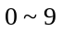中的某个数字；
⑵ 要认真分析算式中所包含的数量关系，找出尽可能多的隐蔽条件；
⑶ 必要时应采用枚举和筛选相结合的方法（试验法），逐步淘汰掉那些不符合题意的数字；
⑷ 数字谜解出之后，最好验算一遍．

例题精讲

模块一、与数论结合的数字谜
（1）、特殊数字
- 如图，不同的汉字代表不同的数字，其中“变”为1，3，5，7，9，11，13这七个数的平均数，那么“学习改变命运”代表的多位数是 ．
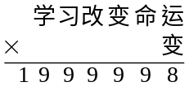

- 右边是一个六位乘以一个一位数的算式，不同的汉字表示不同的数，相同的汉字表示相同的数，其中的六位数是______ 。
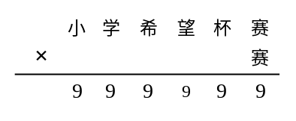

- 右面算式中相同的字母代表相同的数字，不同的字母代表不同的数字，问A和E各代表什么数字？
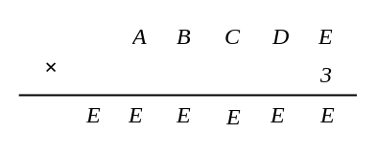

- 下页算式中不同的汉字表示不同的数字，相同的汉字表示相同的数字，则符合题意的数“华罗庚学校赞”是什么？
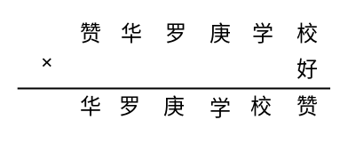

- 如图相同字母表示相同的数字，不同字母表示不同的数字。两位数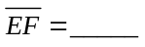
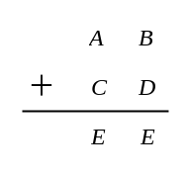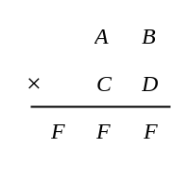

- “迎杯×春杯=好好好”在上面的乘法算式中,不同的汉字表示不同的数字,相同的汉字表示相同的数字。那么“迎+春+杯+好”之和等于多少?

- 在下面的算式中，每一个汉字代表一个数字，不同的汉字表示不同的数字，当“开放的中国盼奥运”代表什么数时，算式成立？盼盼盼盼盼盼盼盼盼÷=开放的中国盼奥运

（2）整除性质
- 如图是一个等式：等式中的汉字代表数字，不同的汉字代表不同的数字，每个汉字是1、2、3、4、5、6、7、8、9中的一个，问：“学而思五年级”所代表的六位整数是什么？学而思杯×5=五年级试题×4

- 右边算式中，表示同一个数字，在各个中填入适当的数字，使算式完整．那么两个乘数的差(大数减小数)是
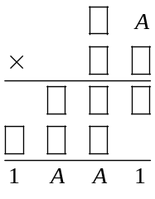

- 下面的算式中，同一个汉字代表同一个数字，不同的汉字代表不同的数字，团团×圆圆=大熊猫则“大熊猫”代表的三位数是______.

- 在如图所示的乘法算式中，汉字代表1至9这9个数字，不同汉字代表不同的数字．若“祝”字和“贺”字分别代表数字“4”和“8”，求出“华杯赛”所代表的整数．
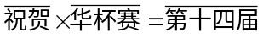

- 一个六位数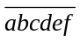，如果满足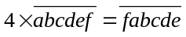，则称为“迎春数”(如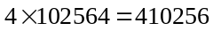，则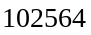就是“迎春数”).请你求出所有“迎春数”的总和.

（3）、质数与合数
- 每个方框内填入一个数字，要求所填数字都是质数，并使竖式成立？
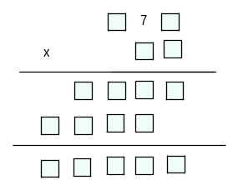

模块二、电子数字问题

- 电子数字如图所示，右图是由电子数字组成的乘法算式，但有一些模糊不清，请将右图的电子数字恢复，并将它写成横式形式：
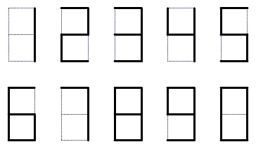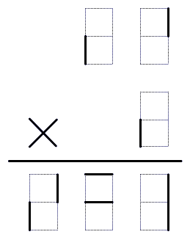

- 电子数字0～9如图1所示，图2是由电子数字组成的乘法算式，但有一些已经模糊不清．请将图2的电子数字恢复，并将它写成横式： ：
